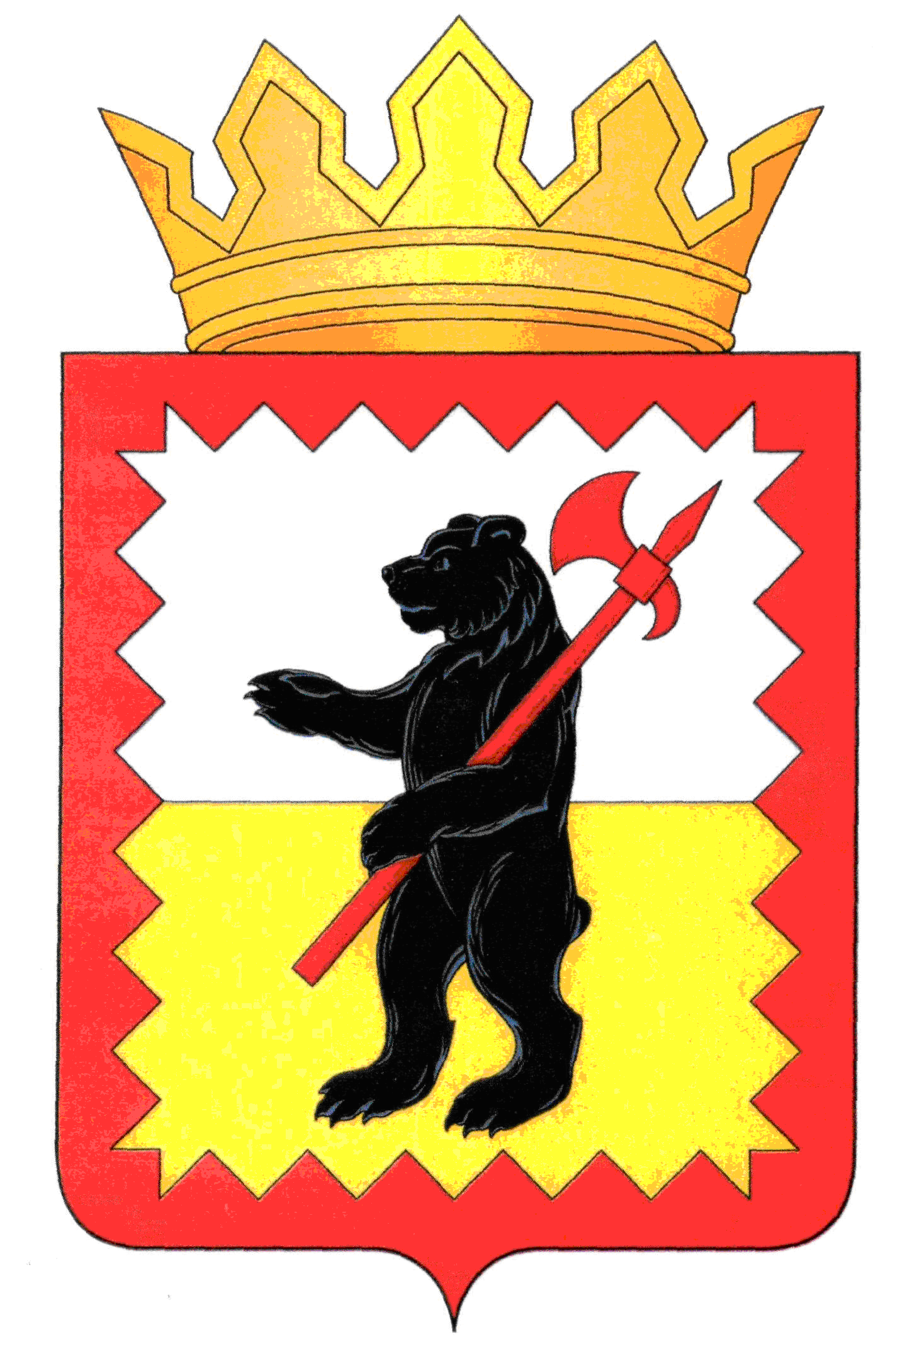

К А Л У Ж С К А Я О Б Л А С Т Ь

МАЛОЯРОСЛАВЕЦКОЕ РАЙОННОЕ СОБРАНИЕ ДЕПУТАТОВ

МУНИЦИПАЛЬНОГО РАЙОНА «МАЛОЯРОСЛАВЕЦКИЙ РАЙОН»

Р Е Ш Е Н И Е

от 28.04. 2021 г. № 36

|  |
| --- |
| **О внесении изменений в решение Малоярославецкого Районного Собрания депутатов от 25.01.2017 № 6 «Об утверждении Перечня автомобильных дорог общего пользования, являющихся собственностью муниципального района «Малоярославецкий район», в новой редакции»** |

В соответствии со статьёй 15 Федерального закона от 06.10.2003 № 131-ФЗ  
«Об общих принципах организации местного самоуправления   
в Российской Федерации», пунктом 10 статьи 5 Федерального закона от 08.11.2007  
№ 257-ФЗ «Об автомобильных дорогах и о дорожной деятельности   
в Российской Федерации и о внесении изменений в отдельные законодательные  
акты Российской Федерации», приказом министерства транспорта Российской Федерации от 07.02.2007 № 16 «Об утверждении Правил присвоения автомобильным дорогам идентификационных номеров», руководствуясь статьёй 22 Устава муниципального района «Малоярославецкий район»,

**Малоярославецкое Районное Собрание депутатов**

**Р Е Ш И Л О:**

1. Внести следующие изменения в решение Малоярославецкого Районного Собрания депутатов от 25.01.2017 № 6 «Об утверждении Перечня автомобильных дорог общего пользования, являющихся собственностью муниципального района «Малоярославецкий район»,   
   в новой редакции»:
   1. Протяженность автодороги с присвоенным идентификационным номером   
      29 223 ОП МР-075 Кудиново – Юрьевское в Перечне автомобильных дорог общего пользования, являющихся собственностью муниципального района «Малоярославецкий район», в новой редакции (далее – Перечень) увеличить на 0,750 км (строка 75 Перечня);
2. Изложить строку 75 и итоговую строку Перечня в новой редакции:

|  |  |  |  |  |  |  |  |
| --- | --- | --- | --- | --- | --- | --- | --- |
| № п/п | Идентификационный номер | Наименование дорог | Протяженность, км | | | | |
| Всего | Цементнобетонные | асфальтобетонные | щебеночные | грунтовые |
| 75 | 29 223 ОП МР-075 | Кудиново - Юрьевское | 12,555 |  | 12,555 |  |  |
|  | **Итого:** |  | **334,682** | **19,725** | **52,624** | **18,093** | **244,240** |

3. Настоящее решение вступает в силу с момента его подписания и подлежит размещению на официальном сайте Малоярославецкой районной администрации муниципального района «Малоярославецкий район».

**Глава муниципального района**

**«Малоярославецкий район» М.А. Брук**